102學年度臺北市立南門國民中學數位閱讀創新教學應用研討會

網路普及帶動了數位化應用的興起，隨著各項軟體與新型態行動載具的日趨成熟，讓閱讀學習有了更互動、更快速、更彈性、更全面與更具能發揮創意的舞台。為促進學校將資訊教學方式融入閱讀學習，提升教學品質與效能，本次研討會將針對數位閱讀融合資訊教學流程等議題，透過實務流程演示及心得交流與討論，及如何將資訊科技融入教學之數位化教材應用。整合創新的資訊科技、數位內容及流程應用，提供更豐富、更便利、更有效的教學思維與應用體驗。

一、依據：本校102年度臺北市精進課程及教學資訊專案計畫－增進閱讀教學應用計畫辦理。
二、目標：
（一）國內數位閱讀現況分析及導入教學實務分享。
（二）增進教師對於數位閱讀應用與教學的熟悉度。
（三）促進教師對於資訊教學之融入與應用。
（四）促進臺北市教師交流應用數位內容於閱讀教學設計之經驗與分享。
（五）鼓勵對數位閱讀領域有興趣之學校與教師參與投入。
三、時間：103年6月26日（四）8：30～12：00。
四、地點：本校視聽圖書室。（臺北市中正區廣州街6號）
五、主辦單位：臺北市政府教育局、臺北市立南門國民中學。
六、協辦單位：浩鑫股份有限公司
七、參加對象：公私立高中職國中小校長、主任（教務主任/圖書館主任）、資訊組長、系統師等，共計40名。
八、研討會內容
時間 | 議題 | 邀請來賓/講者 | 使用地點
0800-0830 | 報到 |  | 視聽圖書室
0830-0840 | 貴賓致詞 | 臺北市立南門國民中學  李珀玲 校長 | 視聽圖書室
0840-1000 | 南門國中數位閱讀導入經驗分享 | 臺北市立南門國民中學  楊啟明 主任 | 視聽圖書室
1000-1020 | 茶敘/休息 |  | 視聽圖書室
1020-1140 | 中學生數位閱讀 | 臺北市立南門國民中學  學科教師 | 視聽圖書室
1140-1200 | 綜合座談會 | 主持人: 臺北市立南門國民中學  楊啟明 主任 | 視聽圖書室
1200- | 午餐/賦歸 |  | 視聽圖書室
九、報名方式
（一）臺北巿教師請於6月25日中午12:00前，至臺北市教師在職研習網（http://insc.tp.edu.tw）報名，經學校行政程序完成薦派，始完成報名作業。主辦單位依報名先後順序錄取。
（二）非臺北巿教師請於6月25日中午12:00前填妥附件報名表，傳真至南門國中（02）2370-7445，依報名先後順序錄取，完成報名後將由主辦單位電子郵件通知，始完成報名作業。
十、研習時數：全程參加研習教師依計畫核予研習時數3小時。
十一、聯絡方式：南門國中資訊組 吳佩珊組長（02）23142775#38，a240@nmjh.tp.edu.tw
十二、注意事項
（一）本校停車位不足，無法提供停車位，請多加利用大眾運輸工具。相關交通資訊如下
1.自行開車:行駛中華路，至和平醫院後轉入廣州街直走約200公尺即可到達學校。
2.乘坐捷運:乘坐捷運板南線，至捷運西門站、或乘坐淡水線至捷運中正紀念館站，換成
小南門線至捷運小南門站，於出口二處即可到達學校。
3.搭乘12、202、212、223、250、260、307、52、543、604、667、670、671、673等公
車至和平醫院站，步行3分鐘即可抵達學校
4.搭乘206、252、262、38、660、706等公車至小南門（和平醫院）站，步行3分鐘即可到
達學校
（二）爲響應環保，請自備環保杯。
十三、本計畫呈 校長核定後實施，修正時亦同。

※南門國中地理位置
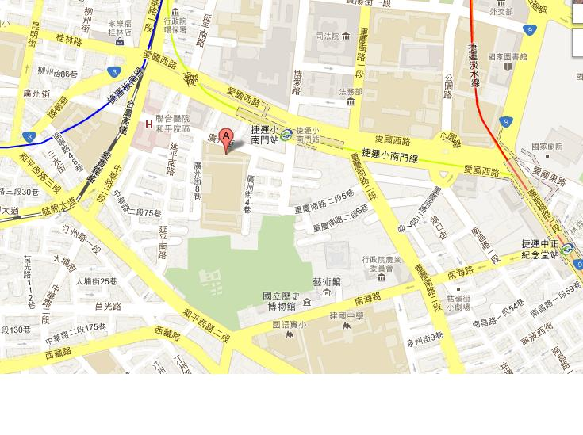

102學年度南門國中數位閱讀教學研討會
報名表（非臺北市教師使用）
單位/學校（全銜）
姓 名 |  | 職 稱
身分證字號
E-mail
通訊處
電 話 | （O） （手機） （FAX）
餐 食 | □葷 □素 □方便素
注 意 事 項
- 報名方式：請以傳真方式進行報名，並來電詢問確認。
報名傳真號碼：（02）2370-7445
- 報名傳真洽詢電話：（02）23142775#38 臺北市立南門國民中學吳佩珊組長
- 報名截止日期：即日起至6月25日中午12:00止。
- 注意事項：報名額滿為止，基本資料請務必填寫完整，報名結果將於6月25日16:00點前以E-mail通知。
- 活動地點：臺北市立南門國民中學（地址：臺北市中正區廣州街6號）
6、活動內容洽詢：
南門國中資訊組吳佩珊組長 （02）23142775#38，a240@nmjh.tp.edu.tw
浩鑫股份有限公司王智緯先生0938-990-588，weber_wang@tw.shuttle.com

